# č.

Předkládá: Rada Města Prostějova

Ing. Jiří Rozehnal, MBA

2. náměstek primátora

Zpracovali: Ing. Petr Brückner

vedoucí Odboru rozvoje a investic

Drahomíra Zhánělová ekonomka Odboru rozvoje a investic

Zasedání Zastupitelstva města Prostějova

konané dne 14.04.2025

**Rozpočtové opatření kapitoly 60 – rozvoj a investice**

**Dětské hřiště Žeranovská**

Návrh usnesení:

**Zastupitelstvo města Prostějova**

**s c h v a l u j e**

**rozpočtové opatření, kterým se**

**1. zvyšuje rozpočet výdajů**

|  |  |  |  |  |  |  |
| --- | --- | --- | --- | --- | --- | --- |
| **Kapitola** | **ODPA** | **Pol** | **ZP** | **UZ** | **Organizace** | **O hodnotu v Kč** |
| **0060** | **3412** | **6121** |  | **1** | **0600919000000** | **460 000** |
| **Zvýšení pol. 6121 – budovy, haly, stavby – Dětské hřiště Žeranovská** | | | | | | |
| **0060** | **3412** | **5169** |  | **1** | **0600919000000** | **140 000** |
| **Zvýšení pol. 5169 – nákup služeb – Dětské hřiště Žeranovská** | | | | | | |
|  | | | | | | |

**2. snižuje stav rezerv města**

|  |  |  |  |  |  |  |
| --- | --- | --- | --- | --- | --- | --- |
| **Kapitola** | **ODPA** | **Pol** | **ZP** | **UZ** | **Organizace** | **O hodnotu v Kč** |
| **0070** |  | **8115** |  | **1** | **0700000000000** | **600 000** |
| **Snížení pol. 8115 – Fond rezerv a rozvoje** | | | | | | |

|  |  |  |  |
| --- | --- | --- | --- |
| P o d p i s y | | | |
| Předkladatel | *Ing. Jiří Rozehnal, MBA*  *2. náměstek primátora* | *01.04.2025* | *Ing. Jiří Rozehnal MBA v. r.* |
| Za správnost | *Ing. Petr Brückner*  *vedoucí Odboru rozvoje a investic* | *01.04.2025* | *Ing. Petr Brückner v. r.* |
| Zpracovatel | *Drahomíra Zhánělová*  *Odbor rozvoje a investic* | *01.04.2025* | *Drahomíra Zhánělová v. r.* |

**Důvodová zpráva:**

*Předkládané rozpočtové opatření má vliv na rozpočet města.*

*Dojde ke snížení Fondu rezerv a rozvoje o částku 600.000,-- Kč.*

*Odbor rozvoje a investic (dále jen ORI) předkládá rozpočtové opatření na schválení finančních prostředků na akci – Dětské hřiště Žeranovská pro realizaci ještě v tomto roce.*

*Jedná se o rozšíření stávajícího dětského hřiště za bytovým domem Žeranovská 25-29 v sousedství areálu Autoklubu s garážemi a v blízkosti ulice Rumunská, kde je na neoploceném prostoru v písku umístěn pouze jeden hrací prvek – skluzavka pro velmi malé děti.*

*Na základě podnětu Společenství vlastníků Žeranovská ORI ve spolupráci s OSÚMM připravil návrh na modernizaci tohoto hřiště v rozsahu (prvky pro děti od 3-14 let):*

* *Věžová sestava – multifunkční – požadavek na 2 závěsné houpačky (1x baby sedák, 1 x normální sedák), skluzavka, dále je představa 2x zastřešené prvky, 2x vyvýšená plošina (cca 1,4 m), schody, plošinový výstup, příčkový výstup, chůze po lanovém mostu), výška možného pádu – nad 1m, počet uživatelů – cca min. 10 osob*
* *Vahadlová (překlápěcí) houpačka pro 2 osoby*
* *Pružinová houpačka pro 1 osobu*
* *Dopadová plocha pro věžovou sestavu – štěrkopísek s frakcí 0,4, betonový obrubník ohraničující tuto dopadovou plochu, ostatní prvky budou umístěny v zeleni*
* *Oplocení hřiště – z plotových dílců,**výška: 1 000 mm, délka: 2000 mm, vstupní brána o šířce 1 m.*

*Stávající prvek skluzavky ve tvaru velryby bude odstraněn a bude využit na jiném místě.*

*U hřiště jsou 2 lavičky a odpadkový koš, další vybavení tohoto typu není potřeba, budou součástí oploceného hřiště. Část západní strany hřiště nebude oplocena (využije se stávající oplocení areálu Autoklubu).*

*Pracovníci ORI provedli průzkum trhu, oslovili 4 potencionální dodavatele a obdrželi od všech nabídky.* ***Společnost Bonita Group Service s.r.o****., se sídlem Čedlosy 583, 664 24 Drásov, IČO 277 38 795, předložila nabídku, která je ekonomicky nejvýhodnější a nejlépe odpovídá zadání.*

*Cena za dodávku prvků, dopadové plochy, oplocení, stavební práce, odvoz a likvidaci zeminy, montáž a dopravu činí 474 372,50 Kč bez DPH, tj.* ***573 991,73 Kč vč. DPH****.*

*Návrh byl konzultován s předsedou Společenství vlastníků Žeranovská, který s ním souhlasí.*

*Na tuto akci* ***nejsou v rozpočtu města Prostějova pro rok 2025 vyčleněny finanční prostředky****. Aby mohlo být dodavatelem realizováno dětské hřiště, je potřebné schválit finanční prostředky ve výši 600.000,-- Kč.*

**Stanoviska odborů MMPv (subjektů):**

**Odbor správy a údržby majetku města** **nemá námitky** k rozšíření dětského hřiště na ul. Žeranovská spočívající v instalaci nových herních prvků od společnosti Bonita Group Service s.r.o. a ve zřízení dopadové plochy a oplocení hřiště z plotových dílců výšky 1 000 mm.

***Rada města Prostějova dne 31.03.2025 doporučila Zastupitelstvu města Prostějova usnesením č. RM/2025/64/10 schválit výše uvedené rozpočtové opatření.***

**Přílohy**

Situování hřiště v ortofotomapě

Foto stávajícího „hřiště“

Půdorys nového hřiště

Popis jednotlivých prvků hřiště

*Situování dětského hřiště za BD Žeranovská 25-29*

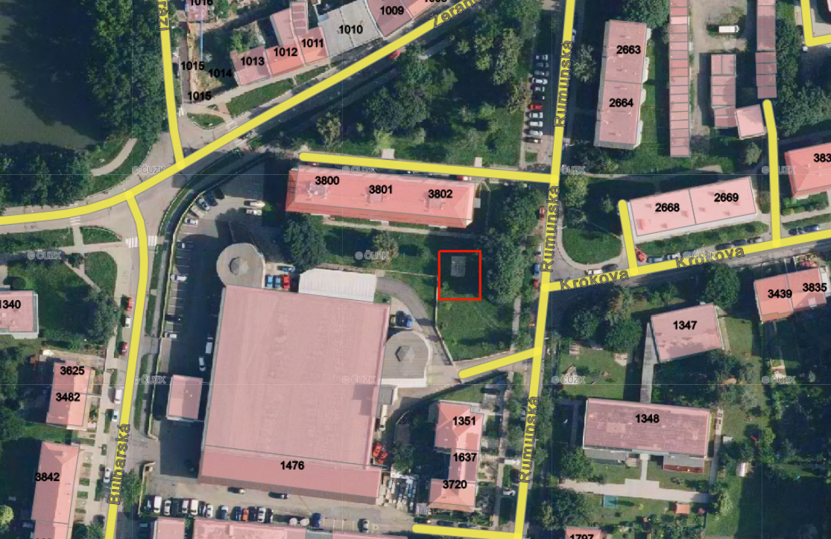

*Foto stávajícího „hřiště“*

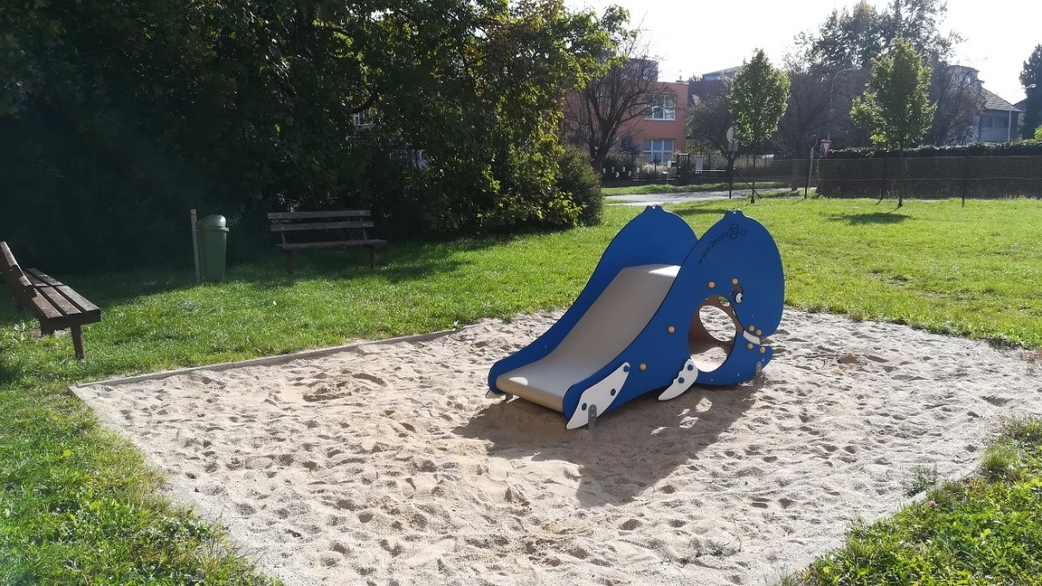

*Půdorys nového hřiště s uvedením prvků*

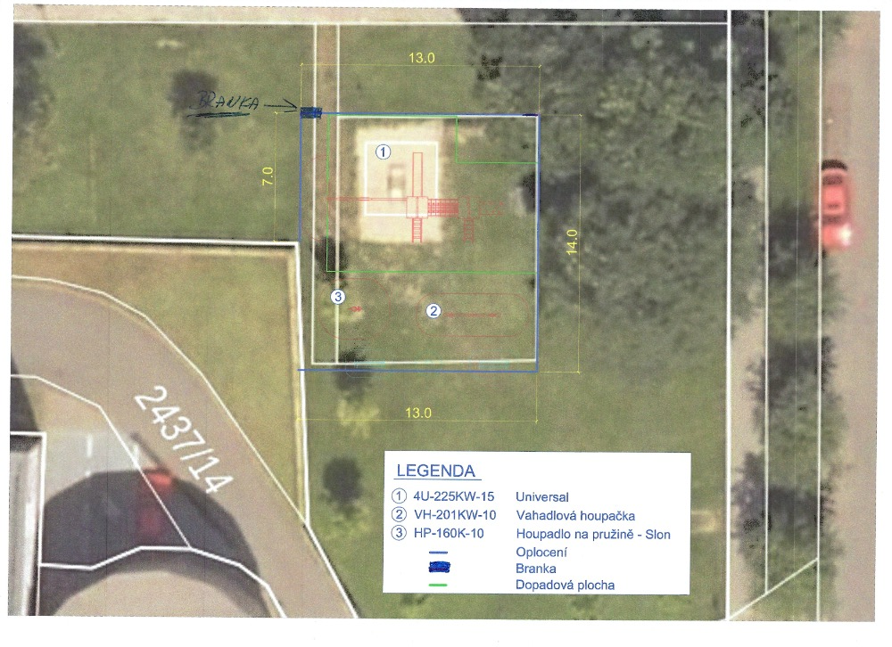

*Popis jednotlivých prvků hřiště obsažené v nabídce*

